基于真实情境问题的单元创新作业设计（四年级）
选取要贴近学生的现实、真实可信，以利于学生经历从现实情境中抽象出数学知识与方法的过程，发展抽象能力、推理能力等。
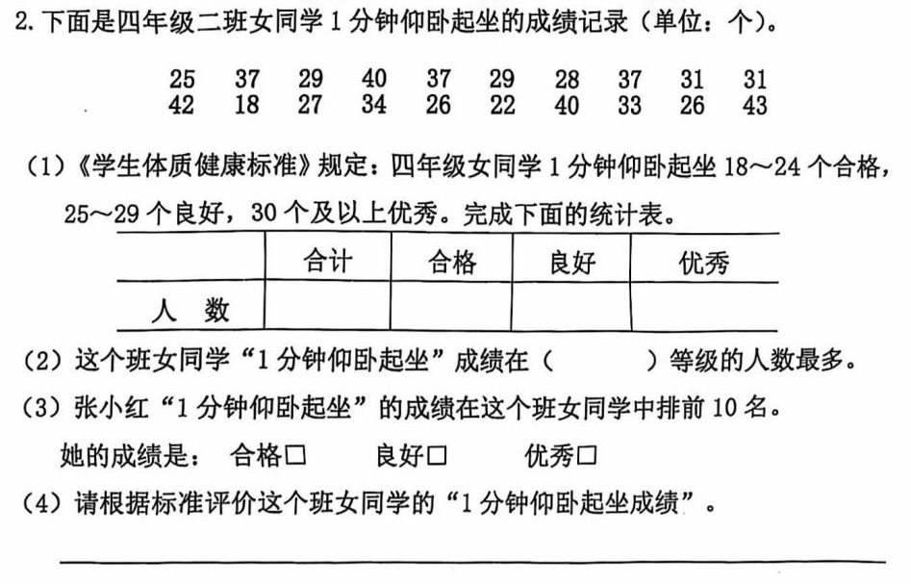

给学生提供熟悉且常见的问题情境，学生再根据体质健康的标准，对数据进行分段整理并分析，大部分学生掌握的都非常好。
